工 作 日 报 表

日期 | 汇报人 | 陈展卓 | 部门 | 技术部
2026-07-14 | 岗位 | UE
工作完  成情况 | 1.继续补充蓝图相关逻辑  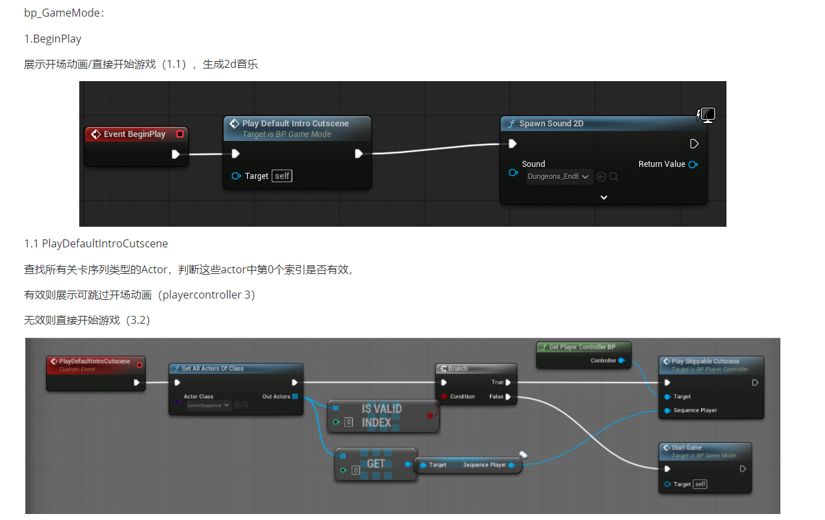  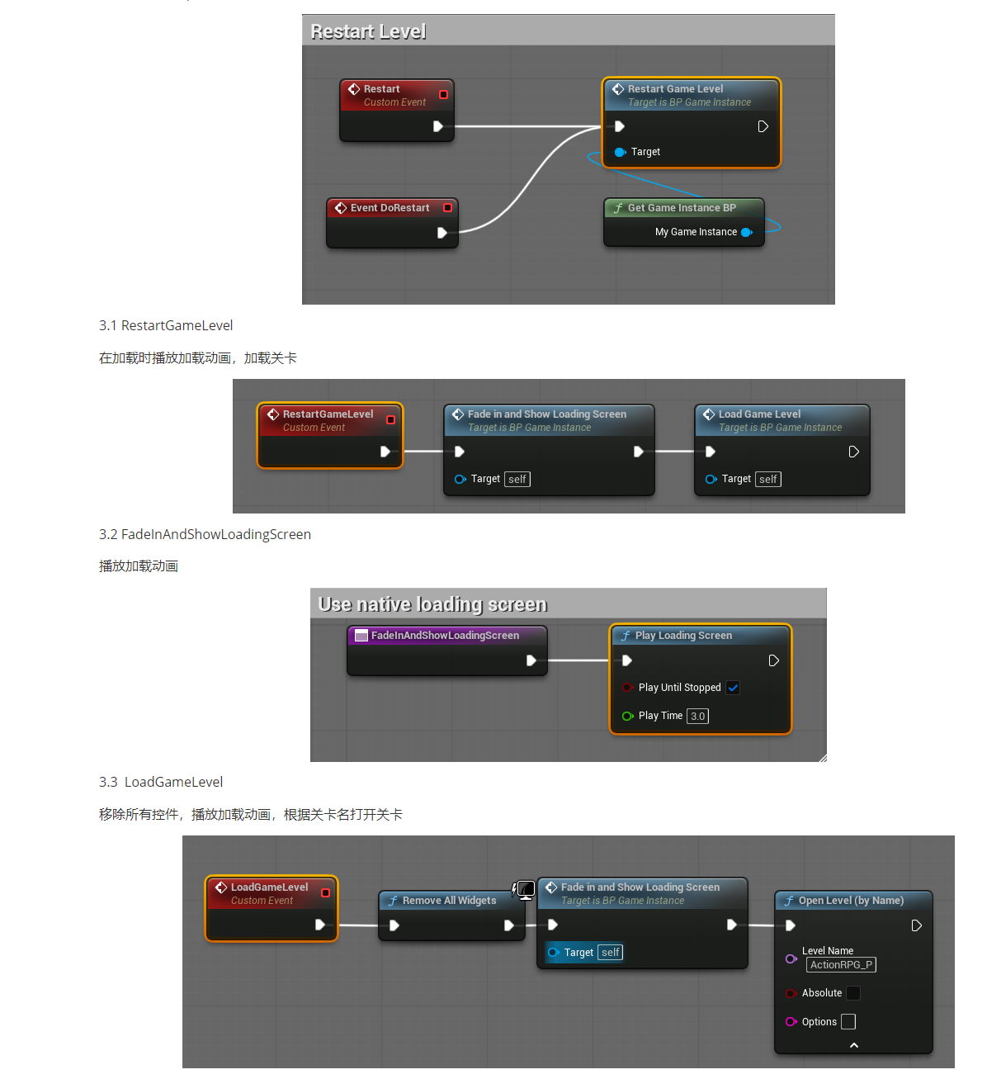  2.参加小恒的培训并下载和安装ue mcp工具，常规的ai集成到编辑器无法识别蓝图，蓝图文件都为二进制文件，但此工具可以根据生成的json表查看蓝图内容并识别相关逻辑，以下是mcp工具识别的蓝图逻辑  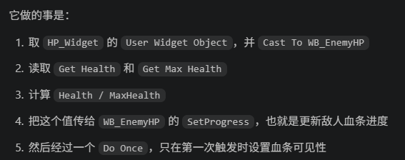
遇到问题
分析总结 | c++宏中的关键字config表示编辑器中资产可配置
明天计划 | 1.让uemcp工具去识别蓝图中的逻辑，根据我写的蓝图逻辑文档做逻辑梳理。  2.补充蓝图剩余逻辑梳理

备注：1、请于每日下班前提交，如遇紧急或外出情况需次日补交。

